检测报告公开信息表
报告编号 | BPT2024046(ZJCY)
受检单位名称 | 启东市金盛印染有限公司
单位地址 | 启东市海复镇兴海路600号
联系人 | 朱霞
技术服务项目组人员 | 翁建荣、陈晨、孙娜、徐晓圆
现场调查日期及人员 | 2024.04.09 | 翁建荣、赵宏飞
现场采样检测日期、人员 | 2024.05.20 | 赵宏飞、沈燕明
受检单位陪同人 | 朱霞
现场调查照片 | 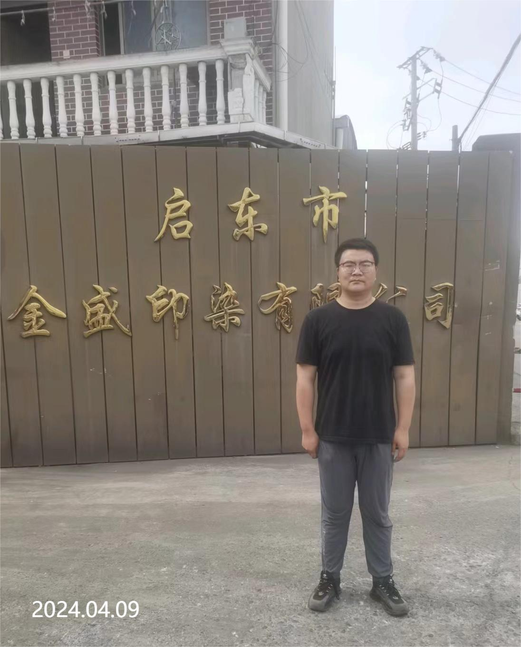 | 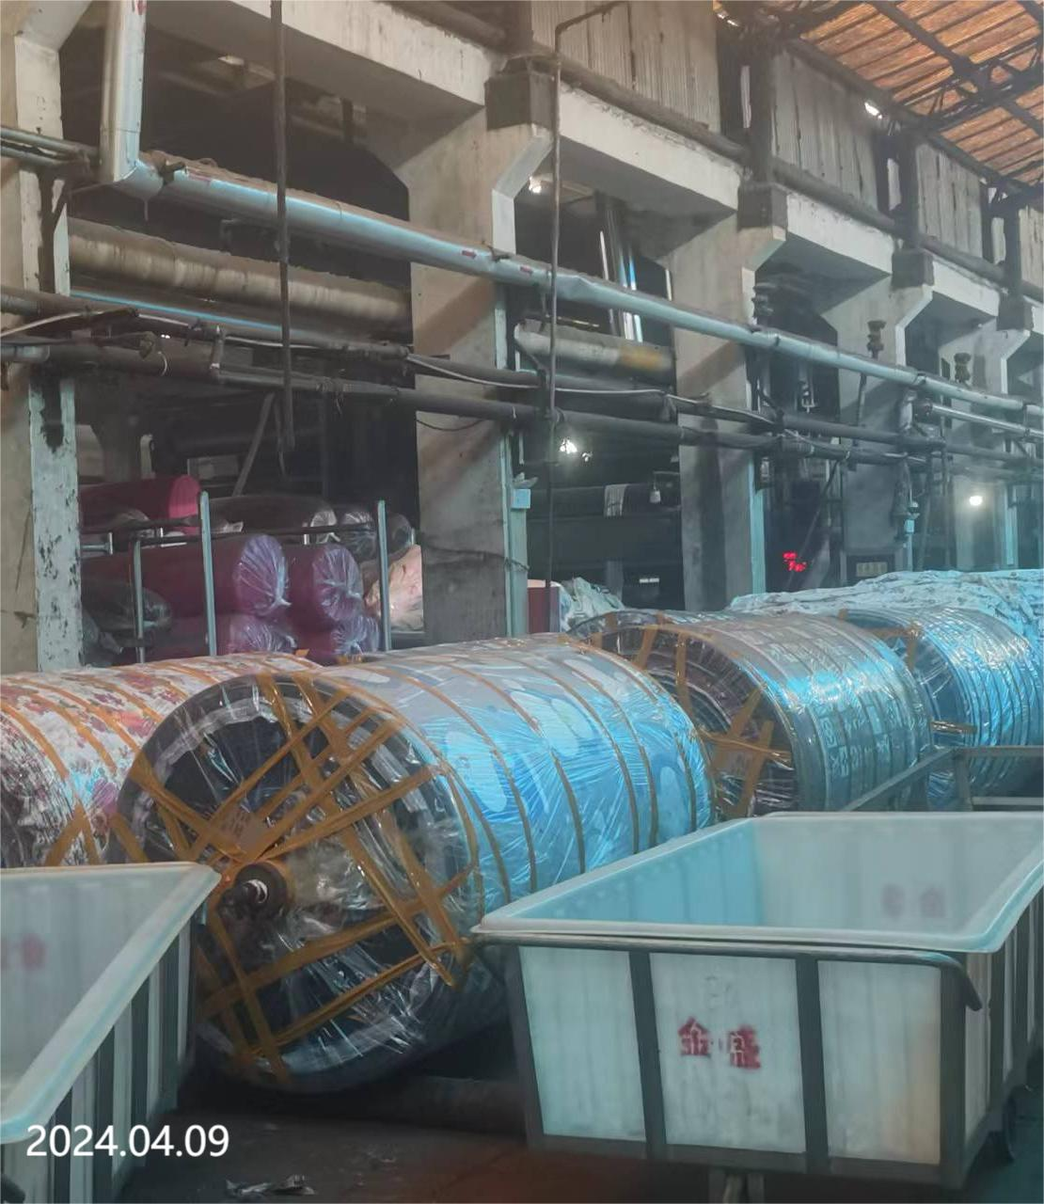
现场采样检测照片 | 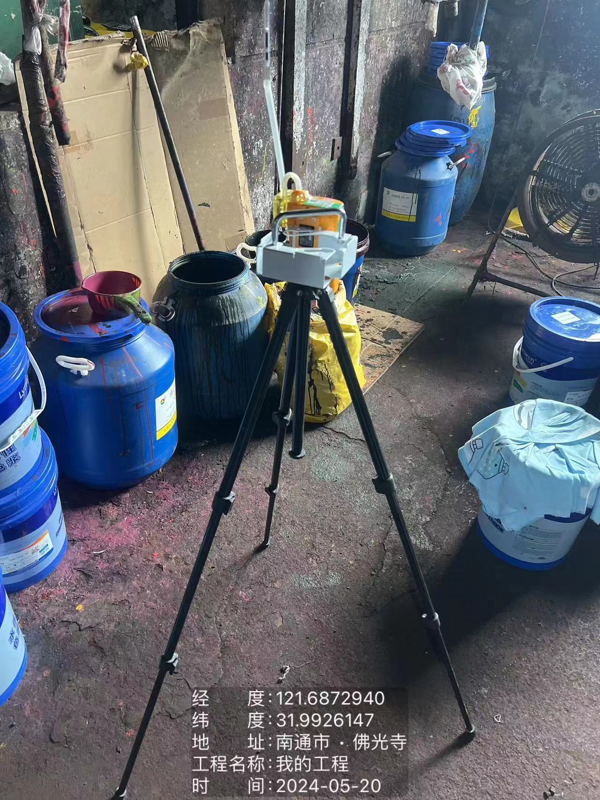 | 